# 绪论

# 系统相关技术介绍

# 系统需求分析和整体设计

# 患者模块的详细设计与实现

# 模块和系统测试

# 开发背景

# 课题研究的意义

# 论文内容的介绍

# B/S架构

## B/S架构概述

## B/S架构与C/S架构的区别

# Python简介

# PyCharm简介

# Django

# MySQL

# jQuery

# Bootstrap简介

# 小结

## 系统可行性研究

### 技术可行性

### 经济可行性

### 操作可行性

### 小结

## 系统需求分析

## 系统总体功能设计

## 系统总体数据库设计

# 用户管理功能的实现

### 用户注册

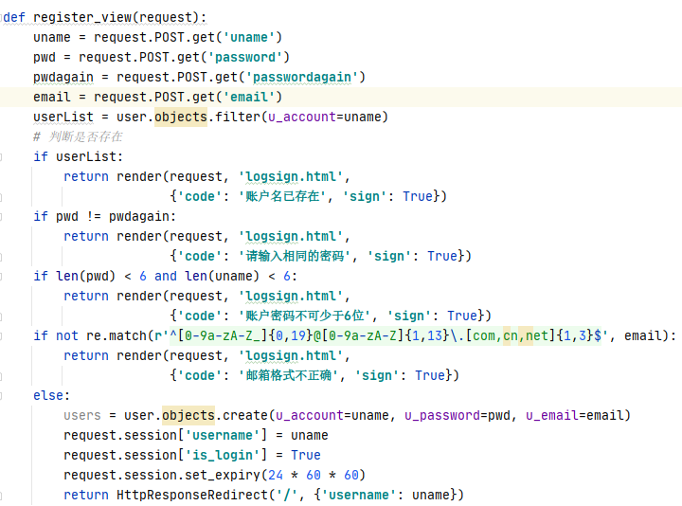

### 用户登录

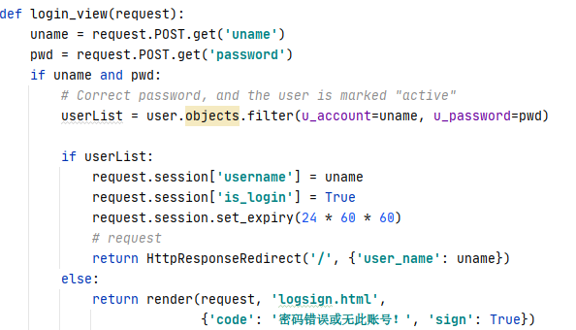

# 找专家

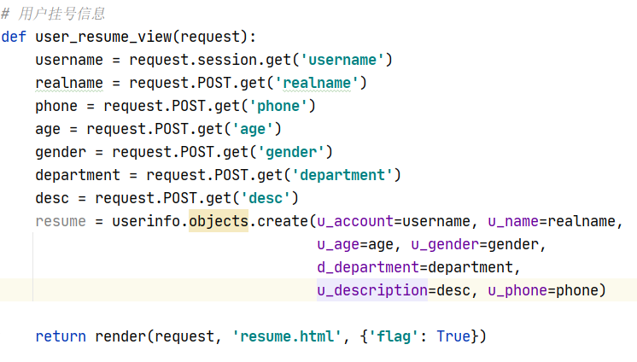

# 在线挂号功能的实现

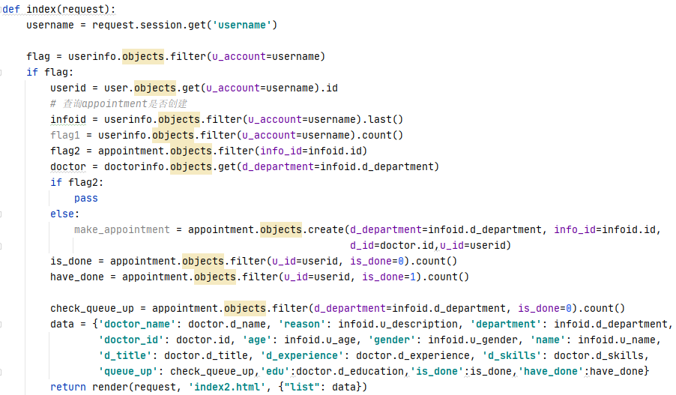

# 查询诊断结果功能的实现

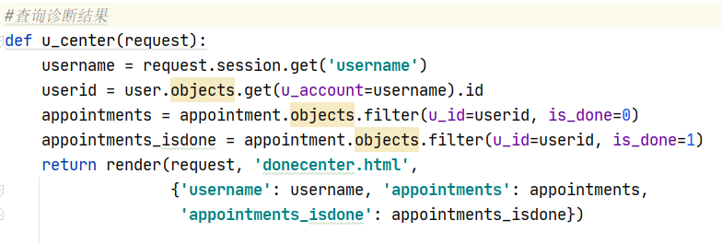

# 在线问诊功能的实现

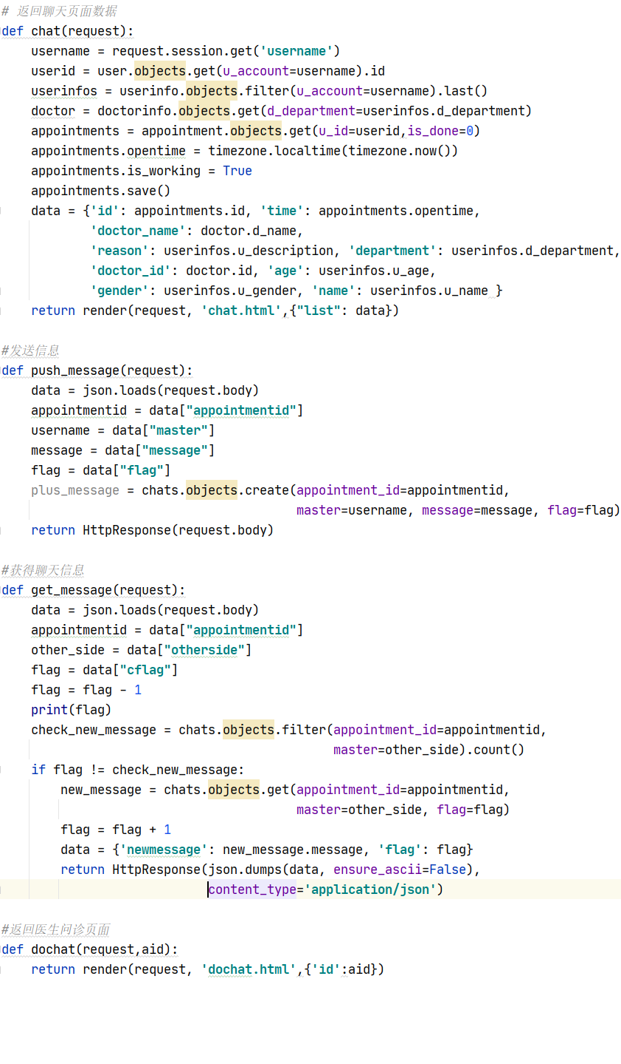

# 查询医生信息功能的实现

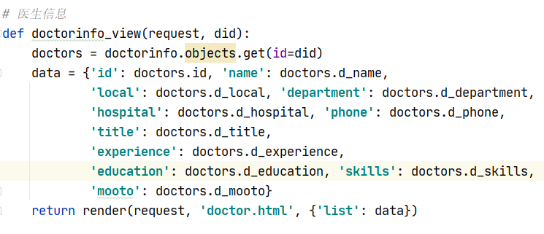

1. 黑盒测试
2. 结束语

C/S架构：

（1）优点：

①C/S客户端响应速度快，可以足够表现客户端PC的处置才能，很多工作能够在客户端处置以后再提交给服务器。

②操作界面漂亮、形式多样，能够足够满足客户自己的个性化要求。

③C/S结构的管理信息系统拥有比较强的事务处置才能，可以完成复杂的业务过程。

④安全性能能够非常容易确保，C/S通常面向相比固定的用户群，程序越发注重过程，它能够对权限实行多层次校验，提供了更安全的存取形式，对信息安全的控制才能非常强。通常高度机密的信息系统选用C/S结构适宜。

（2）缺点：

　　①须要专门的客户端安装程序，分布功能弱，针对点多面广且不具备网络条件的用户群体，不可以完成迅速部署安装与配置。

　　②兼容性差，关于不一样的开发工具，拥有比较大的局限性。假如选用不一样工具，须要重新改写程序。

　　③开发、维护费用较高，须要拥有肯定专业水准的技术人员才可以结束，发生一次升级，就全部客户端的程序全部须要更改。

　　④用户群固定，因为程序须要安装就可使用，这样不符合面向一些不可知的用户，于是实用面窄，常常用来局域网中。

B/S架构：

（1）优点：

　　①分布性强，客户端零维护。只需有网络、浏览器，能够随时随地实行查询、浏览等业务处理。

　　②业务扩展简单便利，通过添加网页就可以添加服务器功能。

　　③维护简单便利，只须要更改网页，就可以完成全部用户的同步更新。

　　④开发简单，共享性强。

（2）缺点：

　　①个性化特征明显减少，没办法完成拥有个性化的功能要求。

　　②在跨浏览器上，BS架构不尽如人意。

　　③客户端服务器端的交互就是请求-响应形式，常常动态刷新页面，响应速度明显减少。没办法完成分页显示，给数据库访问导致较大的压力。

　　④在速度与安全性上须要花费超大的设计费用。

⑤功能弱化，难以完成传统形式下的特殊功能需要。

jQuery

Bootstrap

基本结构：Bootstrap 提供了一个带有网格系统、链接样式、背景的基本结构。这将在Bootstrap 基本结构部分详细讲解。

CSS：Bootstrap 自带以下特性：全局的 CSS设置、定义基本的 HTML 元素样式、可扩展的 class，以及一个先进的网格系统。这将在Bootstrap CSS部分详细讲解。

组件：Bootstrap 包含了十几个可重用的组件，用于创建图像、下拉菜单、导航、警告框、弹出框等等。这将在布局组件部分详细讲解。

JavaScript 插件：Bootstrap包含了十几个自定义的jQuery 插件。您可以直接包含所有的插件，也可以逐个包含这些插件。这将在Bootstrap插件部分详细讲解。

定制：您可以定制Bootstrap的组件、LESS 变量和jQuery 插件来得到您自己的版本。

随着经济的迅速发展,人们对生活水平和身体健康的要求越来越高,但同时也面临着优质医疗资源紧缺,看病难,看病贵,医患关系危机等各种各样的问题。近些年,越来越多传统行业的服务被迁移到互联网上来。如何使用互联网技术解决当前医疗系统中存在的问题,提高效率,成为研究热点。针对这种现状,本文设计并且实现了一个在线医疗系统。系统包含管理员,医生,病人三种角色,分角色设计并实现了人员管理,在线挂号排队、查询诊断结果，查询医生的一切信息等模块,为各种医疗场景提供了一套较完整的解决方案。系统以在线挂号问诊为核心,在调研了传统医疗场景的基础上,设计了简洁有效的业务流程,使得过程进行更加人性化,自动化,效率更高。系统为流程关键操作设计了流程引导,提高了系统易用性。技术架构上,本系统业务主要基于PyCharm与MySQL实现,并针对一些特殊需求,使用了合适的技术进行实现。利用前端框架Bootstrap,对不同尺寸的设备进行适配并测试,满足了系统要求医生和病人能够在PC端和移动设备都能操作的需求。本文实现的在线医疗系统,对特定医疗场景下的技术解决方案提供了参考。对于使用互联网技术改变当前医疗资源紧缺,看病难,效率低下等现状是一个良好的尝试

利用Signal R程序包配合MVC程序架构实现了实时消息推送功能,满足了医生和病人交流过程中的实时性的要求。针对医学影像资料(大文件)管理的需求,设计了许可码方式,使用FTP服务进行存储,使用Windows客户端程序完成上传下载功能,并且支持断点续传。基于WebRTC,实现了多点视频交流,满足了多专家会诊的需求。系统考虑了可能出现的SQL注入跨站脚本攻击等安全问题,使用敏捷开发方式,进行了较完整的测试。。

数据库

用户账号表

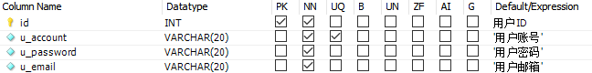

用户挂号信息表

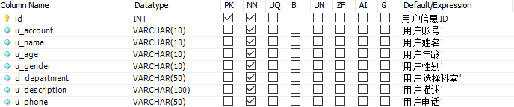

问诊信息表

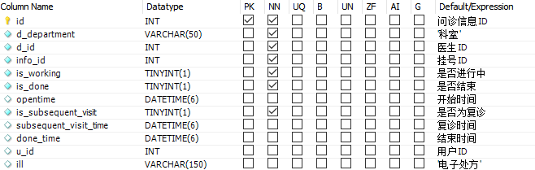

问诊聊天表

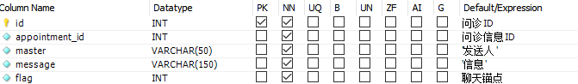

医生信息表

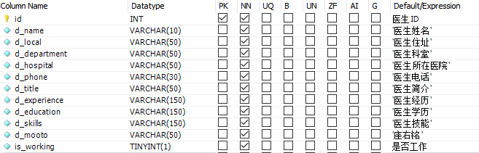

医生账户表



[3] 王佳丽,王嘉玲,张瑶.新型冠状病毒肺炎疫情前后民众对在线医疗服务认知态度和使用意愿的变化及影响因素[J].中国心理学杂志,2021,29(3).

[5] [美].埃里克.马瑟斯.python编程从入门到实践.北京.人民邮电出版社.2020

[8] 胡杨.Django企业开发实战.北京：人民邮电出版社，2019.

[11]（美）施瓦茨等著.高性能MYSQL[M].北京:电子工业出版社，2013.

[10]王珊、萨师煊.数据库系统概论（第5版）[M].高等教育出版社:北京,2014.

[14]卢潇.软件工程.北京：清华大学出版社；北京交通大学出版社，2005

[1] Journal.Exploring the freemium business model for online medical consultation services in China[J].Information Processing & Management,2021,58(3).

[2]（巴西）Luciano Ramalho.Fluent Python[M].北京:人民邮电出版社，2017.

[4] 刘长龙.Python高效开发实战——Django、Tornado、Flask、Twisted[M].北京：电子工业出版社，2016.

[6] 斯维加特.Python编程快速上手.北京.人民邮电出版社.2016

[7] 巴里.Head First Python（中文版）.北京.中国电力出版社.2012

[9]（美）杰佛等著.Django Web开发指南[M].北京：机械工业出版社，2009.

[12]相万让.网页设计与制作（第3版）[M].人民邮电出版社:北京,2012.

[13]郑娅峰，张永强.网页设计与开发[M].北京：清华大学出版社，2016

[15]张友生，李雄.软件体系结构原理、方法与实践.清华大学出版社，2008-8.

[1] Journal.Exploring the freemium business model for online medical consultation services in China[J].Information Processing & Management,2021,58(3).

[2] 吕涌涛,韩加亮.互联网医院建设实践探索[J].中国卫生信息管理杂志,2021,18(1):1-1.

[3] Eric Matthes.Python编程：从入门到实践[M].人民邮电出版社:北京,2016.

[4] 刘长龙.Python高效开发实战——Django、Tornado、Flask、Twisted[M].北京：电子工业出版社，2016.

[5] 王珊、萨师煊.数据库系统概论（第5版）[M].高等教育出版社:北京,2014.

[6]（美）施瓦茨等著.高性能MYSQL[M].北京:电子工业出版社，2013.

[7] 胡杨.Django企业开发实战.北京：人民邮电出版社，2019.

[8]（美）杰佛等著.Django Web开发指南[M].北京：机械工业出版社，2009.

[9] 张良均,王路,谭立云,等.Python数据分析与挖掘实战[M].机械工业出版社:北京,2015:1-1.

[10]相万让.网页设计与制作（第3版）[M].人民邮电出版社:北京,2012.

[11]郑娅峰，张永强.网页设计与开发[M].北京：清华大学出版社，2016

[12] 相万让.网页设计与制作（第3版）[M].人民邮电出版社:北京,2012.

[13]卢潇.软件工程.北京：清华大学出版社；北京交通大学出版社，2005

[14]杨文龙，姚淑珍，吴芸.软件工程[M].北京：电子工业出版社.

[15]张湘辉等. 软件开发的过程与管理[M]. 北京:清华大学出版社,2005.

[16]杜泽.2020年在线医疗需求急增[J].中国信息界,2021.

随着我国社会经济的迅猛发展,人们对于生活水平和自己身体健康的重视度要求日益提高,但同时也使得我们面临着优质的医疗信息资源短缺,看病困难,看病贵,医患之间的关系危机等各种各样的困境和问题。如何有效地利用互联网技术来处理当前我国医疗信息化系统中普遍存在的问题,以及如何提升其效率,已经成为科学界的研究热点。针对这一现状,本文设计并且实施了一个新型的在线医疗信息管理系统,该系统以实施在线挂号的问诊信息为基础和核心,设计并实施了人员管理,在线挂号排队、查询诊断结果,查询医师的一切信息等功能模块,为各类医疗场景的应用提供一套比较完整的解决办法。在科技架构上,查询诊断结果,查询患者的一切信息等模块,为各类医疗情况提供一套比较完整的诊断解决办法。在相关的技术架构上,本文中所有的系统业务主要基于 pycharm 与 mysql 来实现,并且针对一些特定的需求,使用了合适的相关技术手段来进行相应的实现。利用先进的前端框架 bootstrap ,对不同大小和相似度的设备分别进行了适配和测试,满足系统所要求的医生和患者能够随时在 pc 端和手机上操作的各种应用程序。对于如何运用互联网技术来改变当前我国医疗信息化资源的紧缺,看病困难,效率较低等情况来说,这是一次很好的探索。